Communiqué de presse

Liebherr et son système de climatisation à bord du   
Cable Liner® londonien

⸺

Respecte les normes de chauffage, ventilation et refroidissement (HVAC) pour différentes plateformes de véhicules

Légèreté et faible consommation d’énergie

Système de climatisation de toit peu encombrant grâce à une conception modulaire

Les systèmes de climatisation MACS 8.0 de Liebherr assurent le confort des usagers du Cable Liner® DART de Doppelmayr Cable Car et carvatech.

Korneuburg (Autriche), mai 2023 – En 2019, l’entreprise autrichienne carvatech Karosserie- und Kabinenbau GmbH chargeait Liebherr-Transportation Systems de lui fournir 24 systèmes de climatisation destinés à deux systèmes de transport local par câble entièrement automatisés de type Cable Liner® de Doppelmayr Cable Car GmbH.

Après le succès de la mise en service des systèmes de climatisation modulaires MACS 8.0 (Modular Air-Conditioning Systems) de Liebherr, l’exploitation commerciale du Luton DART (Direct Air to Rail Transit) pour le transport de passagers a commencé cette année.   
Les appareils garantissent une climatisation fiable et agréable et donc un niveau de confort optimal pour les passagers du Cable Liner®.

L’itinéraire de deux kilomètres relie Luton Airport Parkway à l’aéroport de Londres Luton. Le Cable Liner® a une capacité de 2 720 passagers par heure dans chaque direction.

« La réussite de ce projet confirme notre position de leader des systèmes de climatisation pour les transports, qui nous permet désormais d’équiper le Cable Liner® avec notre produit standard MACS 8.0. », se réjouit Dirk Junghans, directeur général de Liebherr-Transportation Systems GmbH & Co KG.

Michael Leithinger, responsable technique chez carvatech, confirme : « Le système de climatisation MACS 8.0 est un équipement essentiel des voitures du Cable Liner®, que nous fabriquons, et contribue considérablement au bien-être des passagers. »

Un système caméléon

Le système de climatisation MACS 8.0 de Liebherr se caractérise par sa flexibilité et son adaptabilité à divers moyens de transport. Sa conception se démarque avant tout par l’excellente disponibilité du système, sa légèreté et sa faible consommation d’énergie. Les modules ayant une conception et des performances plug-and-play identiques, il est facile de les combiner en fonction des besoins de refroidissement et de chauffage des voitures et de la cabine du conducteur. La modularité du système en fait le produit idéal aussi bien pour les véhicules neufs que pour une intégration dans des véhicules existants.

À propos de Liebherr-Transportation Systems

Liebherr-Transportation Systems fournit au secteur du transport ferroviaire des systèmes de chauffage, de ventilation et de climatisation (HVAC) pour les cabines de conduite et l'espace passagers, divers systèmes de refroidissement pour les applications d'e-mobilité sans lignes aériennes, des systèmes de gestion thermique pour l'électronique, ainsi que des systèmes d'entraînement hydrauliques, des systèmes de direction de bogie, des amortisseurs et des équipements pour le nivellement hydraulique de la charge pour les véhicules ferroviaires de tous types. Liebherr peut se prévaloir d'une longue expérience dans le développement, la fabrication et la maintenance de ces systèmes techniques et offre une assistance complète tout au long du cycle de vie du produit. L'entreprise investit en permanence dans la recherche et le développement afin de proposer à ses clients de nouvelles générations de solutions de systèmes de transport.

Liebherr-Transportation Systems exploite trois sites de production à Korneuburg (Autriche), Marica (Bulgarie) et Pinghu (Chine). Outre ses propres centres de vente et de service, la division de produits Transport Systems utilise les technologies avancées et uniques du groupe Liebherr ainsi que ses installations de développement et de service situées dans le monde entier. Grâce à sa présence mondiale, Liebherr-Transportation Systems est à la disposition de ses clients à tout moment et en tout lieu.

Apropos du Groupe Liebherr

Le Groupe Liebherr est une entreprise technologique familiale proposant une gamme de produits très diversifiée. L'entreprise figure parmi les plus grands fabricants mondiaux d’engins de construction. Elle offre également dans de nombreux autres domaines des produits et services haut de gamme axés sur les besoins des utilisateurs. Le Groupe compte aujourd'hui plus de 140 sociétés sur tous les continents. En 2022, il a employé plus de 51 000 personnes et a enregistré un chiffre d'affaires consolidé de plus de 12,5 milliards d'euros. Liebherr a été fondé en 1949 à Kirchdorf an der Iller, dans le sud de l’Allemagne. Depuis, les employés ont pour objectif de convaincre leurs clients par des solutions exigeantes tout en contribuant au progrès technologique.

Images

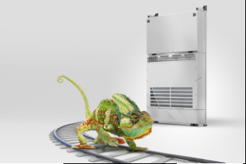

liebherr-MACS-8-0-copyright-liebherr.jpg  
Un système caméléon : le MACS 8.0 – © Liebherr

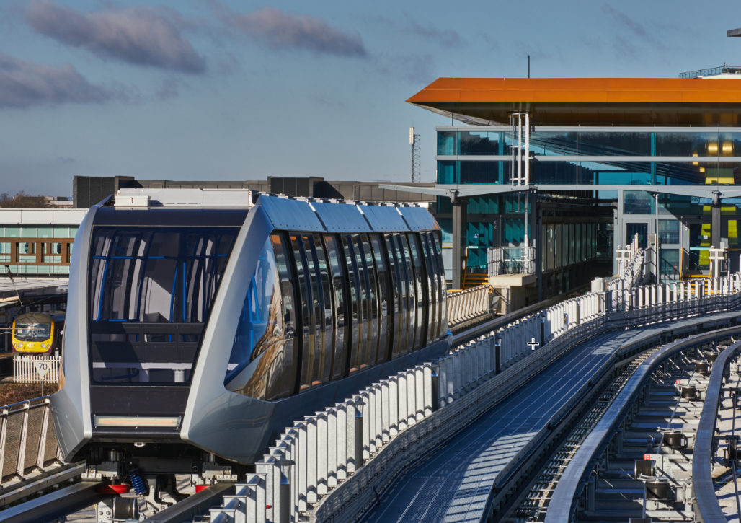

cable-liner-2E5A1672-coypyright-carvatech.jpg  
Cable Liner® DART de Doppelmayr Cable Car - © Doppelmayr

Contact

Ute Braam  
Communication d’entreprise  
Tél. : +49 (0)8381 46 4403  
Courriel : ute.braam@liebherr.com

Publié par

Liebherr-Aerospace & Transportation SAS   
Toulouse / France  
[www.liebherr.com](http://www.liebherr.com)